МАТЕМАТИЧЕСКАЯ МОДЕЛЬ ФОРМИРОВАНИЯ
МИКРОТОПОГРАФИИ СВОБОДНОЙ ПОВЕРХНОСТИ
ПРИ ЛИНЕЙНОМ ОДНООСНОМ РАСТЯЖЕНИИ.

Беглецов Д.О.¹, Белов В.К.¹, Кривко О.В.¹
¹ГОУ ВПО "Магнитогорский государственный технический университет им. Г.И. Носова (Магнитогорск),

В исследованиях проведенных в научно-исследовательском центре «Микротопография» по формированию микротопографии поверхностных слоев металла при одноосной деформации показано, что высотные параметры профиля свободной поверхности растут линейно, а шаговые параметры практически остаются неизменными. В данной работе дана попытка обоснования данных экспериментальных результатов на основе перколяционной модели.

ВВЕДЕНИЕ
Разработано множество модельных механизмов формирования микротопографии поверхности. Это во многом связано с развитием и все более широким внедрением вычислительной техники. Однако сложный характер взаимодействия зерен на микро-, мезо- и макроуровнях не позволяет сформировать детерминированные модели формирование поверхностного слоя при одноосной деформации для широкого диапазона полиматериалов. В данном случае возможны только «вероятностные» модели, когда поворот или перемещение зерна носит случайный характер. В настоящее время подобные задачи рассматриваются с помощью фрактальных моделей. В них поведение отдельной ячейки зависят от состояния соседних ячеек вероятностным образом, но с весовым коэффициентом, имеющим четкий физический смысл

МОДЕЛЬ ФОРМИРОВАНИЯ МИКРОТОПОГРАФИИ СВОБОДНОЙ ПОВЕРХОСТИ
Результаты исследования, полученные НИЦ «Микротопография», по формированию микротопографии свободной поверхности автолиста в процессе одноосной деформации [1] позволили разработать модель формирования свободной поверхности с использованием перколяционной модели [2]. Модель представляет собой прямоугольную решетку, состоящую из ячеек [2, 3]. Предполагается, что размер ячейки в модели соизмерим с размером зерна в реальных металлах; количество слоев, участвующих в формоизменении поверхностного слоя материала, пропорционально относительной деформации.
Предлагаемая перколяционная модель позволяет:
- менять силу взаимодействия между ячейками, то есть расстояние, на котором движение выбранного зерна влияет на соседние зерна;
- менять число слоев, участвующих в формировании поверхностного слоя.
- менять величину взаимодействия зерен по мере убывания в глубь металла.
Алгоритм функционирования данной модели следующий:
- ячейкам решетки присваиваются случайные числа x_{i,j}, равномерно распределенные на числовом интервале [0,1];
- взаимодействие между зернами учитывается следующим образом. Если это взаимодействие короткодействующее, т.е. взаимодействие осуществляется только по границам соседних зерен, то всем ячейкам, окружающим центральную ячейку, присваиваются весовые коэффициенты v_{i,j}. Взаимодействие центральной ячейки с окружением определяется величиной:
$W_{\text{i,j}}=\frac{\sum_{\text{i,j}}{v_{\text{i,j}}⋅x_{\text{i,j}}}}{\sum_{\text{i,j}}{v_{\text{i,j}}}}$, | (1)
где суммирование осуществляется по ячейкам, окружающим центральную ячейку. В случае W_{i,j}> W_{кр}, где W_{кр} – порог перколяции, центральная ячейка участвует в формировании структуры. В противном случае центральная ячейка не участвует в формировании структуры. Данное взаимодействие будет называться взаимодействием нулевого порядка.
- В случае некороткодействующего взаимодействия, т.е. при учете взаимодействия через зерно, весовые коэффициенты присваиваются ячейкам в двух соседних слоях, окружающих центральную ячейку, и по формуле (1) рассчитывается W_{i,j}. Но в этом случае суммирование осуществляется по ячейкам, находящимся в двух слоях, окружающих центральную ячейку. Данное взаимодействие будет называться взаимодействием первого порядка. Аналогичным образом рассчитывается взаимодействия второго, третьего и более высоких порядков.
W_{кр}, находится из следующих соображений. Известно, что средний размер кластера <a> в подобных системах определяется вероятностью заполнения ячейки в решетке W. Эти зависимости имеют вид, изображенный на рис. 1, где <a>_{мод} – моделируемый размер кластера, а W_{мод} – вероятность заполнения ячеек при моделировании ячеистой структуры с <a>_{мод}. W_{мод} всегда берется меньшей W_{кр}. В случае рассматриваемой прямоугольной ячеистой структуры, W_{кр} ≈ 0,50; в случае треугольной ячеистой структуры W_{кр} ≈ 0,35; в случае шестиугольной структуры W_{кр} ≈ 0,65 [3]. Данные графики позволяют при заданных размерах кластеров определять W для разыгрывания процессов формирования структуры. Металлографические и микротопографические исследования показали, что кластеры на поверхности автолиста состоят из 4 – 10 зерен в горизонтальном направлении и, из 2 – 3 зерен в вертикальном направлении.
W_{кр}
W
<a>(W)
0
1
<a>_{мод}
W_{мод}
Рис. 1. Зависимость среднего размера кластера от вероятности заполнения ячеистой структуры

- С помощью формулы (1) и неравенства (W_{i,j}> W_{кр}) ячейки сортируются на два класса: ячейки с W_{i,j}<W_{кр} присваивается значение 0, а ячейкам с W_{i,j}>W_{кр} присваивается значение 1(рис. 2 а).
Нулевой порядок взаимодействия  зерен  а)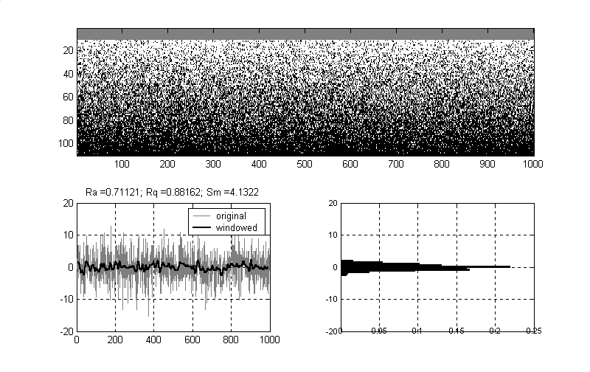  б)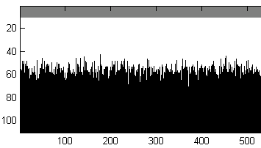  с)  д)  R_{a} = 0,71; R_{q} = 0,88; S_{m} = 4,13 [мкм] | Первый порядок взаимодействия  зерен  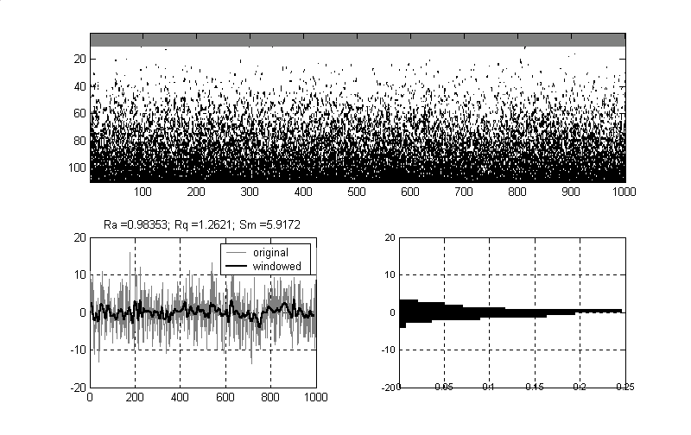  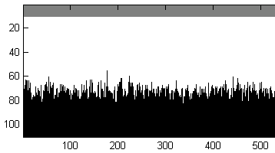  R_{a} = 0,98; R_{q} = 1,26; S_{m} = 5,92 [мкм]

Рис. 2. Результаты моделирования профиля поверхности при одноосной деформации при различных корреляциях ближнего порядка: связь имеется только между соседними зернами (столбец рисунков слева); имеется так же корреляционная связь через зерно (столбец рисунков справа)

- Перемещение столбцов материала в направлении, перпендикулярном поверхности, характеризуется суммой единиц в данном столбце. Верхние части столбцов образуют профиль в виде прямоугольников (рис. 2б).
- Интерполируем данный профиль с помощью оконной свертки с заданным числом полюсов. Число полюсов оконного фильтра задается соотношением между шаговыми характеристиками микропрофиля поверхности и размерами зерна (рис. 2с).
На рис.2д приведена гистограмма распределения высот микропрофиля поверхности и ниже приведены высотные и шаговые параметры микропрофиля.
Таким образом, в данном алгоритме вертикальные перемещения поверхности металла при одноосном растяжении моделируются посредством перколяционной модели, а горизонтальные размеры поверхностных кластеров моделируются операцией интерполяции. Заметим, что для зерен, находящихся непосредственно на поверхности металла, формула (1) также применима, только для псевдоячеек, находящихся над центральной ячейкой, весовые коэффициенты принимаются равными нулю.
Очень важным при данном моделировании является присваивание значений коэффициентов v_{i,j} в формуле (1). Совершенно очевидно, что чем дальше центр окружающей ячейки будет находиться от центра центральной ячейки, тем присваиваемый ей коэффициент должен быть меньше. В качестве примера значения весовых коэффициентов для нулевого и первого порядков приведены на рис. 3.
  0,10 | 0,15 | 0,10
  0,15 | 0 | 0,15
  0,10 | 0,15 | 0,10
  0,027 | 0,032 | 0,036 | 0,032 | 0,027
  0,032 | 0,051 | 0,072 | 0,051 | 0,032
  0,036 | 0,072 | 0 | 0,072 | 0,036
  0,032 | 0,051 | 0,072 | 0,051 | 0,032
  0,027 | 0,032 | 0,036 | 0,032 | 0,027
Рис. 3. Весовые коэффициенты для нулевого (слева) и первого (справа) порядков
Данный алгоритм, описывающий процесс формирования микротопографии поверхности был реализован в виде программы расчета микротопографии свободной поверхности в программной оболочке Matlab 7. Это программа позволяет рассчитывать параметры микротопографии поверхности металла в процессе растяжения в зависимости от среднего размера зерна и относительного удлинения. Для обеспечения реальных соотношений высотных - R_{a}, R_{q} данной задаче учитывали только взаимодействие нулевого и первого порядков, то есть зерна взаимодействуют либо непосредственно в контакте, либо через одно зерно. Учет более высоких порядков взаимодействия дает результаты не соответствующие полученным экспериментальным данным.
По полученным в результате моделирования значениям, был построен график зависимостей амплитудных параметров R_{a}, R_{q} и зависимость среднего шага неровности профиля от количества слоев, участвующих в формировании микротопографии поверхности N (см. рис. 5, 6, 7).
Рис. 5. Зависимость параметра R_{a} от количества слоев – N при линейном убывании в глубь.

Рис. 6. Зависимость параметра R_{q} от количества слоев – N при линейном убывании в глубь.
Рис. 7. Зависимость среднего шага неровности профиля S_{m} от количества слоев N при линейном убывании в глубь:
По графикам зависимости амплитудных параметров R_{a}, R_{q} от количества слоев видно, что зависимость имеет линейный характер, что соответствует экспериментальным значениям [1].
На рис. 8 представлены зависимости экспериментального и теоретического среднеарифметического отклонения профиля - R_{a} от относительного удлинения.
Для того чтобы связать результаты моделирования с результатами эксперимента необходимо выявить взаимосвязь количества слоев в перколяционной модели со степенью относительного удлинения реальных металлов. Для этого прировняем по параметру микротопографии поверхности уравнения, полученные в результате эксперимента (см. гл. 2) и уравнения, полученные в случае моделирования формирования свободной поверхности. В результате мы получаем пересчетный коэффициент, связывающий (через количество слоев и относительное удлинение образцов) результаты моделирования и результаты эксперимента (см. табл. 16). При пересчете количества слоев пренебрегаем начальными значениями параметров микротопографии поверхности считая, что первоначальная поверхность была гладкой. Относительная ошибка пересчета количества слоев от относительного удлинения и среднего размера зерна составляет не более 3%.
Таблица 16
Пересчет коэффициента соответствия экспериментальных результатов и параметров моделирования
Экспериментальное уравнение линейной регрессии | Теоретическое уравнение линейной регрессии | Пересчетный коэффициент | Пересчет количества слоев
R_{a}= α∙ε∙<d> | R_{a(м)}= ϕ∙N | $$\frac{α}{ϕ}=δ$$ | $$N=\text{δε}<d>$$
R_{q}= β∙ε∙<d> | R_{q(м)}= χ N | $$\frac{β}{χ}=φ$$ | $$N=\text{φε}<d>$$

На рис. 69 представлены зависимости экспериментального и теоретического среднеарифметического отклонения профиля R_{a} от относительного удлинения.

Как видно из графика экспериментальная и теоретическая зависимости среднеарифметического отклонения профиля от относительного удлинения стали Ст.А при <d> = 14 мкм имеют одинаковый угол наклона и практически лежат на одной прямой. Совпадение графиков говорит о строгом соответствии функциональных зависимостей R = f (ε, <d>) в случае обнаруженных экспериментально и полученных моделированием. Следовательно, с помощью предложенной модели и разработанной для ее реализации программы возможен расчет высотных и шаговых параметров микротопографии свободной поверхности на любой стадии растяжения металла, зная его средний размер зерна и относительное удлинение.
Рис. 8. Зависимость среднеарифметического отклонения профиля экспериментального и рассчитанного теоретически от относительного удлинения стали марки 08Ю при среднем размере зерна <d> = 14 мкм

Как видно из графика экспериментальная и теоретическая зависимости R_{a} от ε стали марки 08Ю при среднем размере зерна <d> = 14 мкм имеют одинаковый угол наклона прямой и практически лежат на одной прямой. Совпадение графиков говорит о строгом соответствии функциональных зависимостей R = f(ε, <d>) в случае обнаруженных экспериментально и полученных моделированием. Следовательно, с помощью предложенной модели и разработанной для ее реализации программы возможен расчет высотных и шаговых параметров микротопографии свободной поверхности на любой стадии растяжения металла, зная его средний размер зерна и относительное удлинение.
Вывод.
В результате моделирования предложенная перколяционная модель формирования микротопографии свободной поверхности имеет следующие особенности:
- При учете взаимодействия влияния зерен на выбранное зерно необходимо учитывать только взаимодействие первого (ближайшего зерна), второго (соседнего) порядков. Учет более высоких порядков взаимодействия дает результаты не соответствующие экспериментальным данным обеспечения реальных соотношений высотных параметров (R_{a}, R_{q}).
- Зависимости амплитудных параметров R_{a}, R_{q} от количества слоев видно, имеют линейный характер, что соответствует ранее рассмотренным экспериментальным данным.
- Характер убывания в глубь объема материала на зависимости амплитудных и шаговых параметров от относительного удлинения практически не оказывает влияния.

Список литературы
- Исследование влияния микроструктуры стали на формирование микротопографии свободной поверхности при одноосном растяжении/ В. К. Белов, О. В. Кривко, Е. В. Губарев, А. Ю. Леднов// Физика металлов и металловедение. − 2005.Т. 99, №6, − С. 87 – 93
- Тарасевич Ю.Ю. Перколяция: теория, приложения, алгоритмы: Учебное пособие. М.: Едиториал УРСС, 2002. – 112с.
- Гулд Х., Тобочник Я. Компьютерное моделирование в физике: В 2-х частях. Часть 2. – М.: Мир, 1990. – 400 с.

